RAPPORT DE SUIVI — PHASE 2
Pipelines Diversifiés & Données de Démonstration · Semaines 4-6

Sujet | Rapport de suivi de la phase 2
Réalisé par | NACERDDINE Rim  BENYOUSSEF Roba
Encadré par | M. YOUSFI Youssef  Mme. GHOLAMI Somayyeh
Date | 18 Avril 2026
Statut | -

Table of Contents
1. INTRODUCTION 3
2. SEMAINES 4-5 — PIPELINES DIVERSIFIÉS 3
2.1 Pipeline 1 : Sales Analytics (batch quotidien) 3
2.2 Pipeline 2 : Customer 360 (batch avec dépendances) 3
2.3 Pipeline 3 : Inventory SCD Type 2 (historisation) 3
3. SEMAINE 6 — DONNÉES & ANOMALIE ENGINEERING 4
3.1 Génération de Datasets — 3 Sources 4
3.2 Injection d'Anomalies — 10 Types avec --tag-rows 4
3.3 Controlled Failure Pipeline — Détection Précise par Type 5
4. TESTS AUTOMATISÉS 5
5. DIFFICULTÉS RENCONTRÉES & SOLUTIONS 7
6. BILAN & PERSPECTIVES 8
6.1 Bilan Phase 2 8
6.2 Perspectives Phase 3 8

1. INTRODUCTION
Ce rapport de suivi documente les travaux de la Phase 2 (semaines 4-6). Chaque section présente les résultats réels des exécutions sous forme de captures terminal, accompagnées d'une analyse des métriques obtenues.
Semaine | Livrable | Statut
S4-S5 | Pipeline 1 — Sales Analytics (ingest → clean → aggregate) | ✅
S4-S5 | Pipeline 2 — Customer 360 (joins multiples + enrichissement) | ✅
S4-S5 | Pipeline 3 — Inventory SCD Type 2 (historisation) | ✅
S6 | Datasets réalistes — 3 sources (synthetic / online-retail / blend) | ✅
S6 | Injection d'anomalies — 10 types, mode précis --tag-rows | ✅
S6 | Controlled Failure Pipeline — manifest de détection par type | ✅
S6 | Tests automatisés — 5 smoke-tests, tous OK | ✅
S6 | Documentation cas d'usage (docs/use_cases.md) | ✅

2. SEMAINES 4-5 — PIPELINES DIVERSIFIÉS

2.1 Pipeline 1 : Sales Analytics (batch quotidien)
Ce pipeline traite les ventes journalières en trois étapes enchaînées : ingestion avec schema enforcement, nettoyage Pandera + déduplication, puis agrégation des KPIs avec window functions.
- Ingest : Schema enforcement StructType, mode PERMISSIVE, filtres NOT NULL + qty/price > 0
- Clean : dropDuplicates(order_id), validation Pandera 9 colonnes (regex, isin, range)
- Aggregate : KPIs : nb_orders, nb_customers, total_units, total_revenue, avg_order_value
- Window : Window function : cumulative_revenue_by_region (SUM cumulé par région)

2.2 Pipeline 2 : Customer 360 (batch avec dépendances)
Vue client unifiée en croisant mart des ventes, table clients et données CRM. La déduplication conserve uniquement la transaction la plus récente par client.
- Joins : LEFT JOIN sales × customers × CRM sur customer_id
- Dédup : row_number() partitionné par customer_id, trié par sale_date DESC
- Enrichissement : total_sales par client via Window SUM (détail de ligne conservé)

2.3 Pipeline 3 : Inventory SCD Type 2 (historisation)
Pattern SCD2 : chaque modification génère une nouvelle ligne versionnée (scd2_start / scd2_end / scd2_active) plutôt qu'un écrasement. L'historique complet reste consultable à toute date passée.
- Détection : Outer join current × history, détection des changements sur stock et location
- Fermeture : Ancienne version : scd2_end ← run_date, scd2_active ← False
- Ouverture : Nouvelle version : scd2_start ← run_date, scd2_end ← NULL, scd2_active ← True

3. SEMAINE 6 — DONNÉES & ANOMALIE ENGINEERING

3.1 Génération de Datasets — 3 Sources
Exécution réelle des trois modes de génération (seed=42) :
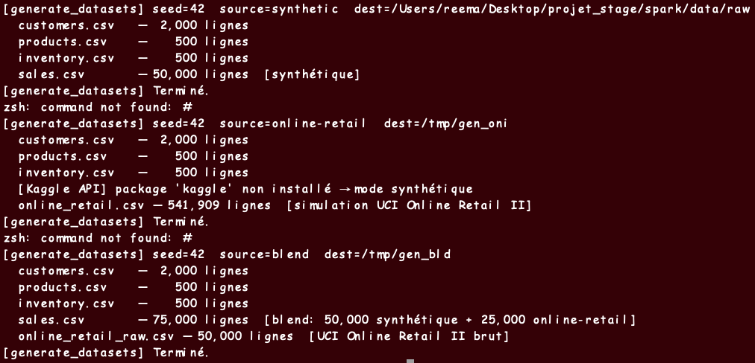
Fig. 1 — Sortie de generate_datasets.py : 50 000 lignes synthétiques, 541 909 UCI Online Retail II, 75 000 lignes blended

3.2 Injection d'Anomalies — 10 Types avec --tag-rows
Exécution de anomaly_injector.py avec le flag --tag-rows. Chaque ligne corrompue reçoit un _row_id et _injected_types (pipe-separated).
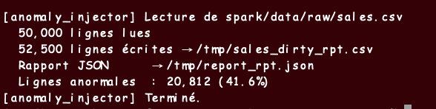
Fig. 2 — 50 000 lignes → 52 500 écrites, 20 812 anomalies (41.6 %)

Type | Scénario réel | Taux de détection attendu
nulls | Pipeline source défaillant, join raté | ~100 % — filtre NOT NULL
duplicates | Kafka retry sans idempotence | 0 % sans déduplication
out_of_range | Erreur saisie, bug conversion unités | Dépend borne supérieure
type_mismatch | Export Excel N/A, changement format source | ~100 % — cast → NULL
format_violation | Migration DB, changement convention nommage | 0 % sans regex Pandera
future_date | Erreur timezone, serveur mal calé | 0 % — lacune pipeline
negative_values | Retours mal séparés, inversion signe ETL | ~100 % — qty > 0
referential_break | Suppression CRM sans cascade FK | 0 % — pas de FK check
whitespace_corruption | Export web padding, copier-coller humain | 0 % après TRIM
revenue_inconsistency | Recalcul partiel, bug transformation | ~100 % si recalcul actif

3.3 Controlled Failure Pipeline — Détection Précise par Type
Le pipeline Spark ingère le CSV dirty, applique les filtres de ingest_sales.py, et calcule pour chaque type d'anomalie le nombre exact de lignes attrapées vs. survécues grâce aux colonnes _injected_types embarquées.
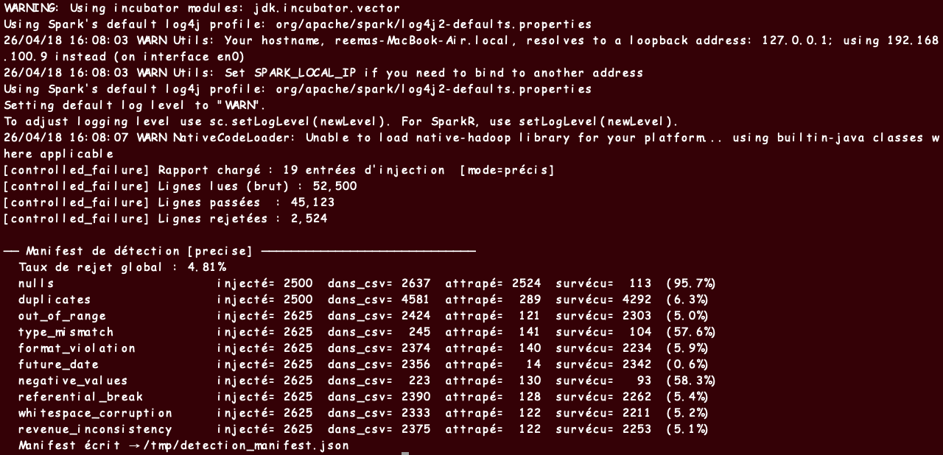
Fig. 3 — Manifest de détection précise : 52 500 lignes, taux de rejet 4.81 %
Analyse des résultats clés :
- nulls : 95.7 % détectés — filtre IS NOT NULL très efficace sur les clés obligatoires
- negative_values : 58.3 % — filtre quantity > 0 attrape les valeurs négatives
- type_mismatch : 57.6 % — les non-castables deviennent NULL puis sont filtrés
- duplicates : 6.3 % seulement — les doublons passent tous les filtres sans dédup (lacune)
- future_date : 0.6 % — aucun check temporel actif → lacune confirmée

4. TESTS AUTOMATISÉS
- referential_break : 5.4 % — pas de validation FK dans les pipelines actuels → lacuneSuite de 5 smoke-tests validant le framework de bout en bout :
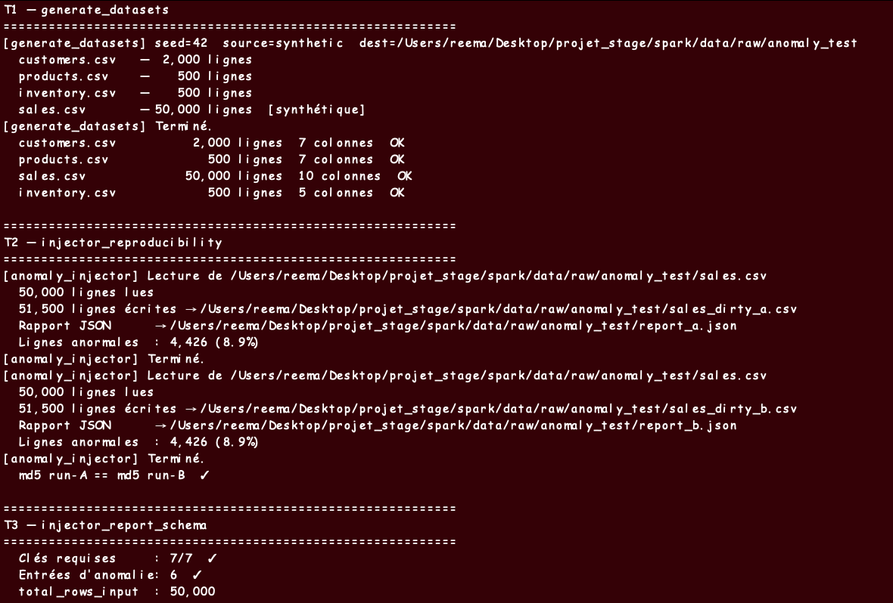
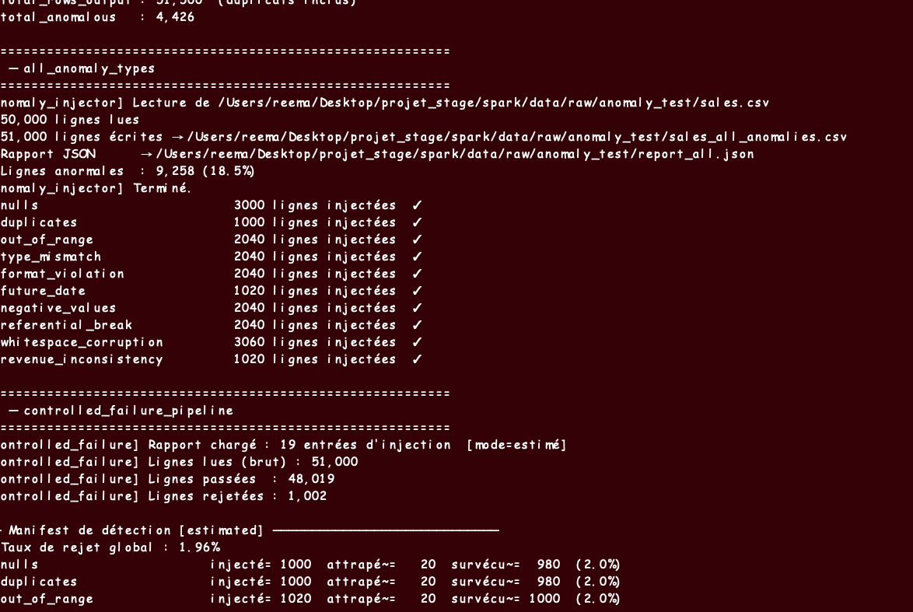
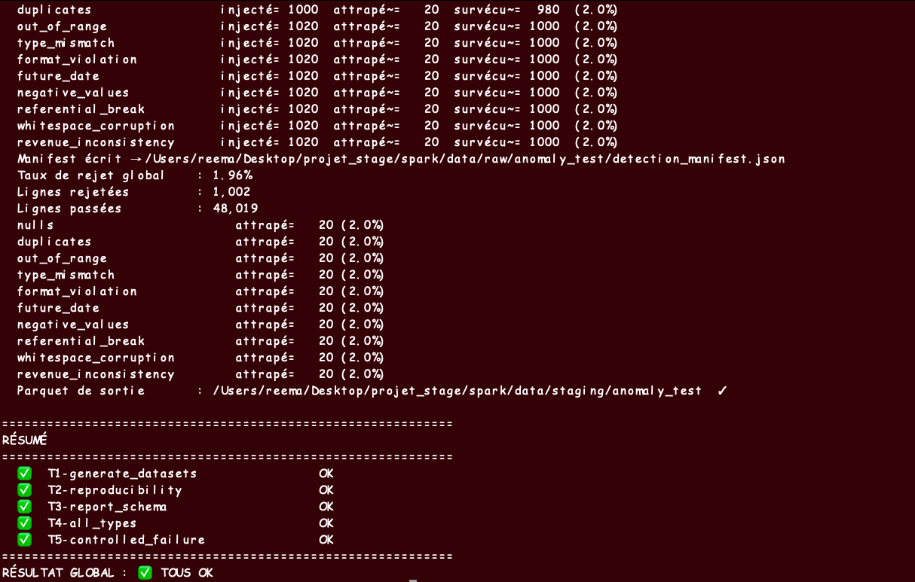
Fig. 4 — Résultats de la suite complète : T1 à T5 — RÉSULTAT GLOBAL : TOUS OK
Test | Assertions vérifiées | Résultat
T1 — generate_datasets | 50 000 ventes, 2 000 clients, 500 produits, aucune colonne nulle | ✅
T2 — reproductibilité | md5(run-A, seed=42) == md5(run-B, seed=42) | ✅
T3 — schéma rapport | 7 clés requises, total_anomalous ≤ total_input, count > 0 | ✅
T4 — tous les types | 10 types dans le rapport, count > 0 pour chacun | ✅
T5 — controlled_failure | rejection_rate > 0, nulls/neg/range attrapés, Parquet créé | ✅

5. DIFFICULTÉS RENCONTRÉES & SOLUTIONS
Problème | Cause | Solution
Spark cast('int') exception  sur '-5.0' et '--' | F.col().cast() lève une exception  sur les valeurs non castables | try_cast(quantity as int) → NULL  sans exception
Détection précise gonflée  (nulls > lignes injectées) | Join sur _row_id : un row_id partagé  par une ligne dupliquée = double comptage | _injected_types embarqué par ligne  dès l'injection — pas de join
SPARK_HOME incorrect  (/Users/reema/spark) | Variable système écrasant le venv | SPARK_HOME=airflow_env/.../pyspark  passé en override à chaque commande
NumPy/pandas cassés | Incompatibilité NumPy 2.x  avec pandas compilé pour 1.x | pip install --force-reinstall 'numpy<2'  puis pandas

6. BILAN & PERSPECTIVES

6.1 Bilan Phase 2
- Pipelines : 3 pipelines Spark : Sales Analytics, Customer 360, Inventory SCD2
- Framework : 10 types d'anomalies injectables avec détection précise ligne par ligne
- Tests : 5/5 tests passants, reproductibilité garantie par seed NumPy
- Qualité : Lacunes documentées : future_date, referential_break, duplicates
- GitHub : Code versionné sur GitHub, branche main, sans fichiers dupliqués

6.2 Perspectives Phase 3
- Orchestration : DAGs Airflow pour orchestrer les pipelines avec dépendances et retry
- Lacunes : Check temporel (future_date), validation FK (referential_break)
- Observabilité : Great Expectations ou Soda Core pour monitoring continu
- Volume : Tests de volume sur UCI Online Retail II (~540 000 lignes)

